春的印記：2013東華小米園 小米除草工作坊
卑南族南王部落婦女小米除草祭misa'ur/婦女小米除草完工慶Mugamut

敲響手中的tawliyulr(銅鐘)，婦女們集結到小米園，那是女孩們的學校。戴上美麗的花環，唱著emayaayan(婦女吟唱)，時而低沉，時而高亢，如鳥鳴傳遍悠遠的Puyuma，這是屬於女孩的節日

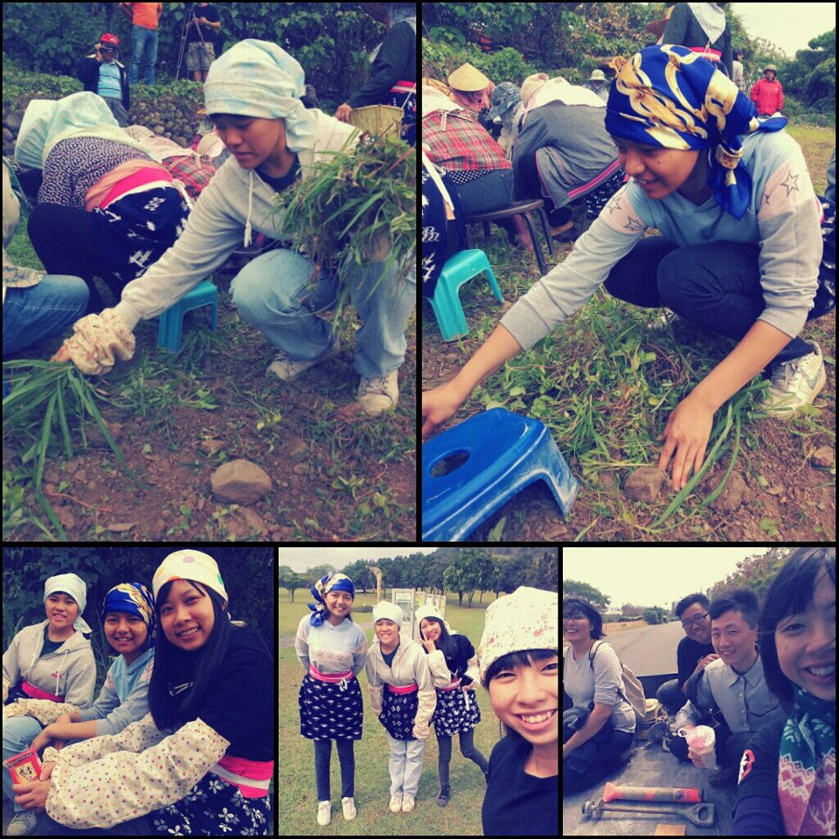
當青綠的小米苗長出三到四片葉子的時候，即將邁入小米除疏的農藝階段。東華小米園此次結合卑南族南王部落與東華師生共同策劃「小米除草工作坊」，於2013年3月23日（六）上午9點到下午3點於「小米集力所」（國立東華大學原住民民族學院停車場側方）舉辦「 2013東華小米園 小米除草工作坊」－卑南族南王部落婦女小米除草祭 misa'ur/婦女小米除草完工慶Mugamut。

本次小米除草工作坊，特別感謝東華大學卑南族學生會大力協助，由民族語言與傳播學系二年級同學－潘姵妏、王薏文及陳婉君負責規劃，以南王部落族人的身分帶領東華小米園的小米力們，親訪南王部落，體驗婦女們的農藝文化，藉由實際參與部落祭典的田野體驗，延續多元族群小米的對話與文化實踐。東華小米力做中學，透過卑南族人的協助合作，學習小米除草的農事技藝，練習婦女吟唱的樂舞文化，親手編製大地恩典的美麗花環，展演部落美學。

同時，此次特別邀請南王部落深耕民族教育的重要推手─林清美老師(mumu)擔任文化講師，並且再度與東華師生共組「南王東華婦女除草隊」，藉由小米文化祭儀、田園勞動與身體實作，促進多元族群小米文化的學習、分享與交流。

除此之外，結合土地、飲食與文化實踐的社會參與，由南華社區邱氏父子、族文系「觀光文化研究」師生、東華小米力、單車合做社、FATS Makapahay工作假期志工旅人、以及FATS團隊（飲食與觀光研究中心）所共同建築的「良食公社」，也將在3／23，正式開伙。之後兩周一次，並配合小米祭儀，在東華「公共廚房」，集合眾人之力，共炊共做，共同料理「良食」，倡議食育，吃在地，吃健康，分享族群飲食的文化特色，連結彼此親密的情感，更吃進多元的文化知識與豐富的族群涵養。本次開幕菜單，除了卑南族祭儀飲食外，並主打太魯閣族香蕉糯米飯、原住民風味烤肉以及小米園生產的「東華樹豆」，歡迎大家一起來共享原民舌尖的跨文化滋味。

今年小米除疏祭，很榮幸邀請到原民院畢業校友，卑南族駐村藝術家─林源祥(Ansyang Makazuwan 下賓朗部落) 與小米力的男生們共組「花歌聲」，進行一連串傳統歌謠及母語的創作表演，慰勞辛苦除疏的婦女們。另外，小米講座則是由卑南族花環學校助教講師─林嵐欣(Lamulo Pakawyan 南王部落)主講，分享卑南族民族學校的發展現況，提供我們民族教育的省思與展望。

此次活動內容，豐富多樣，精彩可期。讓我們勿忘mumu的叮嚀，一起牽起mumu的雙手，彎腰向大地學習，慶賀大地再生的美好。再次歡迎大家一起加入婦女除草隊的行列，和我們用身體寫下美麗三月，春的印記。

時間：102年3月23日(星期六)上午9點至下午3點
地點：東華大學原住民民族學院 東華小米園小米集力所 (國立東華大學原住民民族學院停車場側方）

聯絡人：潘姵妏 東華大學卑南族學生會 會長
電話：0980775399
Email：isdanda333@yahoo.com.tw

聯絡人：林昱丞 東華小米園 公關部經理
電話：0930009330
Email：mayawsiyuamis@gmail.com

當日流程

時間 | 事項 | 對象 | 地點
08:00-09:00 | 前置作業 | 東華小米力 | 小米集力所
09:00-09:30 | 女生隊前往教室集合 | 東華小米力婦女 | 原民院B101教室
09:30-09:40 | 婦女除草隊出發至小米集力所 | 東華南王婦女除草隊 | 小米集力所
09:40-10:00 | 林清美老師文化講座 | 全體 | 小米集力所
10:00-11:00 | 小米除草文化實作 | 東華南王婦女除草隊 | 東華小米園
11:00-12:00 | 中午休息-良食公社用餐 | 全體 | 小米集力所
12:00-12:30 | 花歌聲 | 全體 | 小米集力所
12:30-13:00 | 女生取荖藤，  女子賽跑 | 全體 | 小米集力所
13:00-13:30 | 南王東華婦女吟唱 | 南王東華婦女除草隊 | 原民院停車場
13:30-14:00 | 完工歡慶歌舞 |  | 東華小米園
14:00-15:00 | 林嵐欣小米講座 | 全體 | 小米集力所
15:00-16:00 | 完慶賦歸

＊實際活動內容依當日情況調整，依部落耆老及文化講師指示。

